Jag har gjort en webbplats som jag skrivit html och css koden för. Även lite js. Menyn fick jag inte till så att den alltid var öppen på dator, men stängd på mobilen. Hemsidan är för övrigt responsiv. Jag har använt mig av css för att göra hemsidan responsiv genom att använda kolumner och sedan bestämma hur mycket kolumnerna ska ha i bredd. Det är 12 kolumner i bredd och på en mobil tex så vill man ofta ha en eller två kolumner max, så då bestämmer man att delarna ska ta upp 12 kolumner, eller 6 ifall de ska vara sida vid sida. Jag har även gjort ett formulär för kontakt men den leder ingenstans.

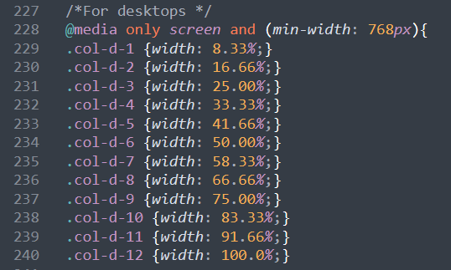

Kontakta oss tar upp 12 kolumns (100%), medan kontaktformulär tar upp 8 kolumner, och Sidotext tar upp resterande 4. Summan bör alltid bli 12, (8+4).